- Всегда пристегивайтесь ремнями безопасности и объясняйте ребёнку, зачем это нужно делать. Если это правило автоматически выполняется вами, то оно будет способствовать формированию у ребёнка привычки пристёгиваться ремнём безопасности. Ремень безопасности для ребёнка должен иметь адаптер по его росту (чтобы ремень не был на уровне шеи).

- Дети до 12 лет должны сидеть в специальном детском удерживающем устройстве (кресле) или занимать самые безопасные места в автомобиле: середину и правую часть заднего сиденья.

- Учите ребёнка правильному выходу из автомобиля через правую дверь, которая находится со стороны тротуара.

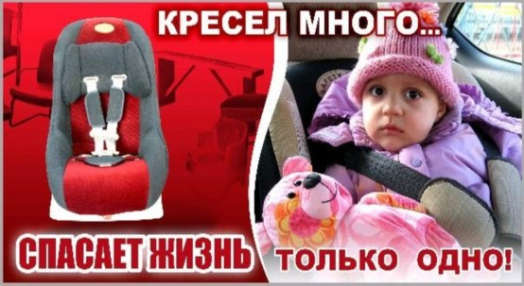

- Всегда пристегивайтесь ремнями безопасности и объясняйте ребёнку, зачем это нужно делать. Если это правило автоматически выполняется вами, то оно будет способствовать формированию у ребёнка привычки пристёгиваться ремнём безопасности. Ремень безопасности для ребёнка должен иметь адаптер по его росту (чтобы ремень не был на уровне шеи).

- Дети до 12 лет должны сидеть в специальном детском удерживающем устройстве (кресле) или занимать самые безопасные места в автомобиле: середину и правую часть заднего сиденья.

- Учите ребёнка правильному выходу из автомобиля через правую дверь, которая находится со стороны тротуара.

